**矩阵与线性方程组**

1. **基础概念**

<1>严格三角形：若方程组中，地k个方程的前k-1个变量的系数都为0，且第k个变量的系数不为0，则称该方程组为严格三角形方程组。例如：

3*x1 + 2*x2 + x3 = 1

X2 - x3 = 2

2*x3= 4

这就是一个严格三角形方程组。一般的n*n的线性方程组化简为严格三角形，它将有唯一解。(n*n 指 n个方程组，n个未知量)

<2>增广矩阵（又称扩增矩阵）就是在系数矩阵的右边添上一列，这一列是线性方程组的等号右边的值。下图就是一个曾广矩阵，竖线左边是线性方程组变量的系数，右边为线性方程组的值。

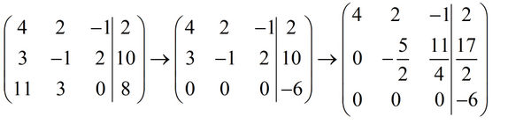

<3>行阶梯形矩阵： 若一个矩阵满足 (i)每个非零行中的第一个非零元素为1; (ii) 第k行的元素不全为零时，第k+1行(不全为零，如果全为零肯定满足)首个不为零的元素前面零的个数大于第k行首个不为零的元素前面零的个数;

(iii) 所有元素全为零的行必在不全为零的行之后。满足以上三个条件的矩阵就是行阶梯形矩阵。例如下图就是一个行阶梯形矩阵：

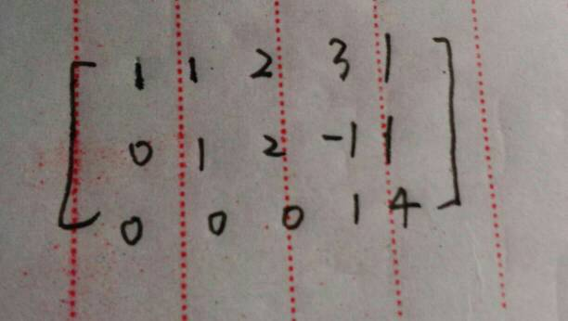

<4> 高斯消元法： 利用运算将线性方程组的曾广矩阵化简为行阶梯形矩阵的过程叫做 高斯消元法。 如果消元后的曾广矩阵中出现如：

[0 0 0 0 | 1] 这样的行，则该线性方程组不相容，也就是无解。 如果方程组相容，并且行阶梯形矩阵的非零行构成严格三角形，则该方程组有唯一解。

<5> 超定方程组： 如果一个线性方程组中方程的个数多于未知量的个数，则称其为超定方程组。 超定方程组通常(当然不是所有)是不相容的。例如：

x1 + x2 = 2

X1 + 3*x2 = 4

2*X1 + 2*x2 =4 你这个是个超定方程组，但是它们是相容的。

<6> 亚定方程组：如果方程组的个数小于未知量的个数，则方程组为亚定方程组，因为亚定方程组中有一个自由变量，所以亚定方程组通常(当然不是所有)有无数个解。

<7> 行最简形矩阵： 若矩阵满足 (i)矩阵是行阶梯形矩阵; (ii) 每行的首个非零元素 是该元素所在列的唯一一个非零元素。 则满是以上两个条件的矩阵就称其为 行最简形矩阵。如下图是行最简形矩阵：

